DUMAS JOSE MARTINEZ SANTAMARIA

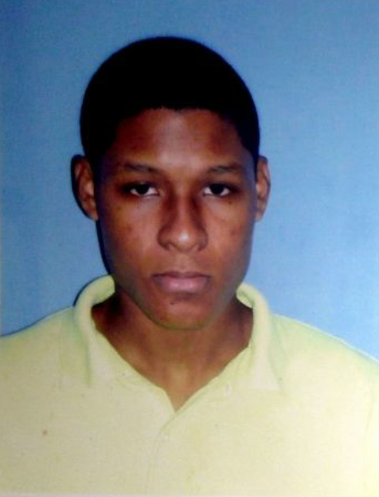

**DATOS PERSONALES:**

Nombre: Dumas José Martínez Santamaría

Cédula: 3-721-1771

Panamá, Avenida Justo Arosemena

Celular: 6957-2658

Edad: 26 años

Fecha de nacimiento: 27 de Agosto de 1988

Nacionalidad: Panameño

Estado Civil: Soltero

Correo electrónico: dumasj.m@hotmail.com

**OBJETIVOS:**

Pertenecer a una empresa donde pueda aplicar mis conocimientos, habilidades y competencias laborales, logrando así enriquecerme de la información y experiencia necesaria para mi buen desempeño personal y profesional, y de igual forma, colaborar en el desarrollo y crecimiento de la empresa en la que preste mis servicios.

Mi trabajo ideal es en el que puedo desarrollarme y aprender periódica y verazmente. Soy una persona que aprende muy rápido y con total disposición Al aprendizaje de nuevas áreas o referentes a mi campo laboral, no se arrepentirá de la decisión si me contrata.

Poner todo mi empeño profesional y personal, para superar los retos y Objetivos que tenga la empresa en la cual labore.

**CURSOS OBTENIDO:**

*UNIVERSIDAD TECNOLOGICA DE PANAMA:*

Curso de Cisco CCNA1/ Aspectos Fundamentales de Redes

Curso de Cisco CCNA2/Conceptos y Protocolos de enrutamientos

Curso de Cisco CCNA3/ Conmutación Y Conexión inalámbrica de LAN

Curso de Cisco CCNA 4/ Tecnologías WAN

*INADEH:*

Curso de Inglés: Principiante

Básico

**PREPARACION ACADEMICA:**

Estudios Primarios: Escuela Pablo Arosemena

Estudios Secundarios: Primer Ciclo:

Colegio Abel Bravo

Segundo Ciclo: Instituto Profesional y Técnico de Colón

“Técnico de Reparación de Computadoras"

Estudios Universitarios: Universidad Tecnológica de Panamá

Actualmente cursando la carrera

Licenciatura en Redes informáticas

**HABILIDADES Y CONOCIMIENTOS:**

Computación:

* Sistema operativos Windows 7, vista, 10
* Microsoft Office (Power Point, Excel, Word)
* Programacion Lenguaje C, Wireshark, hiren boots,
* Comandos/configuracion de redes CISCO
* Redes de Computadoras (cableado estructurado, configuración de router, switches, PCs)
* soporte/ reparacion de Hardware (cambiar o reparacion piezas dañadas)
* Mantenimientos correctivos y preventivos de Hardware
* Instalacion y actualizacion de software
* Backup o respaldo de informacion

Celulares:

* Instalacion y actualizacion de sistemas operativos y aplicaciones
* Formateo o flash de el dispositivo
* Root privilegio super usuario
* Backup o respaldo de informacion

**EXPERIENCIA LABORAL:**

Autoridad del Canal de Panamá ACP:

Ayudante General

Mantenimiento e instalaciones de Switch, router y cableado

Latintech y services

Soporte Técnico de Hardware/software

Respaldo/recuperación de datos